内部文件 请勿外传
公共管理学院信息简报
2022年第9期
学院办公室 | 2022年5月27日
【疫情防控】
- 配合学校每天做好重点区域旅居史排查工作、及时报送相关师生数据，改进学生每日健康打卡督促方式，保证健康打卡率100%，实时关注各年级学生健康情况。
- 截止5月26日，全院本科学生广州校区已返校608人，因疫情暂缓64人，毕业班实习暂缓126人，其它事由请假3人；佛山校区已返校881人，因疫情暂缓1人，其他情况请假2人。“新冠”疫苗加强针接种情况，广州校区到期780人，完成776人，接种率99.4%；佛山校区到期867，完成810人，接种完成率93.4%。
- 配合学校每天做好重点区域旅居史排查工作、及时报送相关学生数据，配合防疫政策做好相关隔离、健康监测工作，实时关注各年级学生健康情况，跟踪发热学生状况，及时处理相关。
- 5月26日，配合学校工作安排，组织广州校区在校老师和学生完成全员核酸检测。
- 根据上级和学校疫情防控要求，督促学院全体师生按要求参加核酸检测，做到应测尽测、应检尽检，不留死角、不漏一人。自觉压实主体责任，严格落实学校疫情防控工作要求，做好核酸检测组织动员和统计工作。配合学校每天做好重点区域旅居史排查工作、及时报送相关师学数据。截止5月27日，教职工“新冠”疫苗加强针接种情况：9位老师从没接种，1位老师已接种第一针，6位老师已接种第二针，50位老师已接种第三针（应接种第三针的老师是55位，但由于身体原因，有5位老师没有接种第三针）。

【党建思政】
- 5月24日，召开公共管理学院党委会，组织第一议题学习，学习了中共中央政治局常务委员会上，习近平总书记关于新冠疫情的讲话精神。同时也传达了学校第十一次党委常委会的要求，一是要深入学习领会习近平总书记重要讲话精神，统一思想，统一意志，统一行动；二是要加强防控能力建设，进一步吧疫情防控工作抓紧抓实抓细；三是要从严落实常态化防疫防控的措施，引导师生员工切实履行疫情防控的责任；四是要切实增强做好新冠疫情防控下的思想政治工作的责任感和紧迫感，为迎接二十大的胜利召开创造条件。会议最后钟智书记提出三点要求，一是要深入领会学习习近平总书记重要讲话精神，结合学院的工作贯彻落实；二是要落实学校第十一次党委常委会的四点要求，贯彻好人民至上、生命至上的理念，加强防控能力建设，落实好防控的举措，做好疫情下的思想政治工作。
- 学院学生党支部本学期党员发展对象遴选工作，在满足基本条件，遵循“优中选优”的原则下，对积极分子进行全面综合考察，并已完成对重点对象的政治审查工作。5月26日，学院党委书记钟智对发展对象进行集中培训，带领发展对象系统学习了党章、党内生活的若干准则。
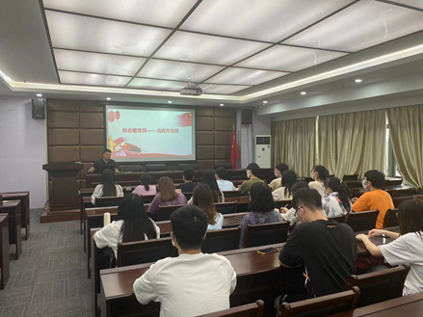

【教学科研】
- 收集通识选修课课程简介相关材料并检查课程开展情况。收集期中教学检查相关材料，完成2021-2022学年第一学期试卷检查工作。落实2022年上半年大学英语四、六级考试监考安排。
- 组织2022-2023学年第一学期自编教材及境外教材审核。推进2019级本科生学情调查工作，完成2021级《思想政治综合实践》课程学分费催缴工作。
- 确保实验室教学的正常运行。1.规整房地产仿真模拟实验室的画板、丁字尺及图纸；2.整理土地资源管理综合实验室的计算机电源线及显示器连接线；3.做好实验室安全记录台账每日巡检并记录存档；4.填写5月份实验室安全检查月报、月检、抽检相关的内容并盖章递交教务处；5.虚拟仿真实训操作终端更新不成功，需重装系统2台；6.重装QQ浏览器5台；7.更换网络连接线3条。
- 5月24日，学院开展科研团队学术沙龙。会上，陈少沛教授、夏少琼副教授、袁立超老师就近期的科研内容进行了分享，团队开展了热烈讨论交流。
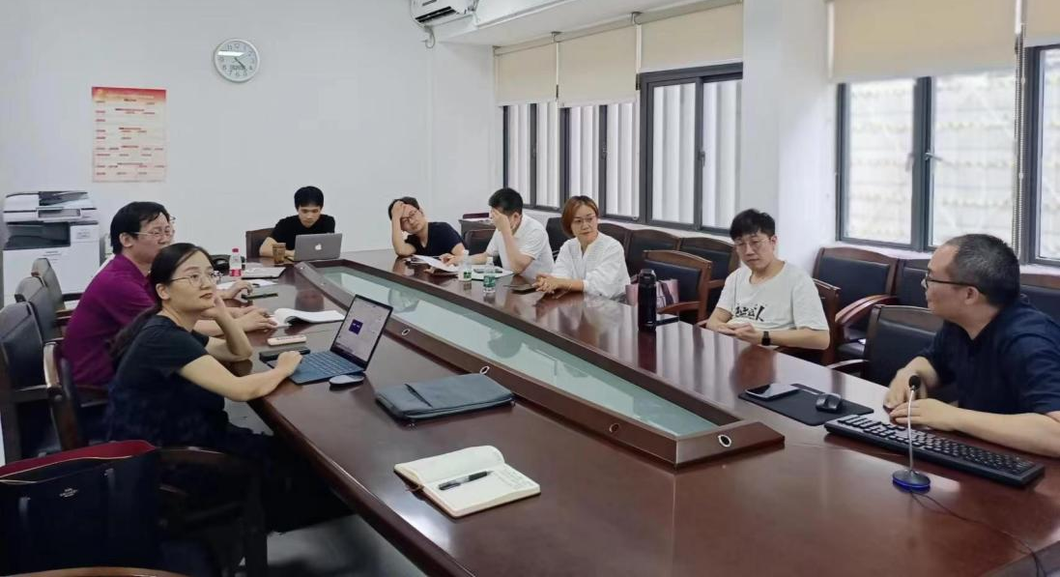
公共管理学院陈少沛教授在学院科研团队学术会议上发表题为“高铁网络结果特种研究”的主旨演讲
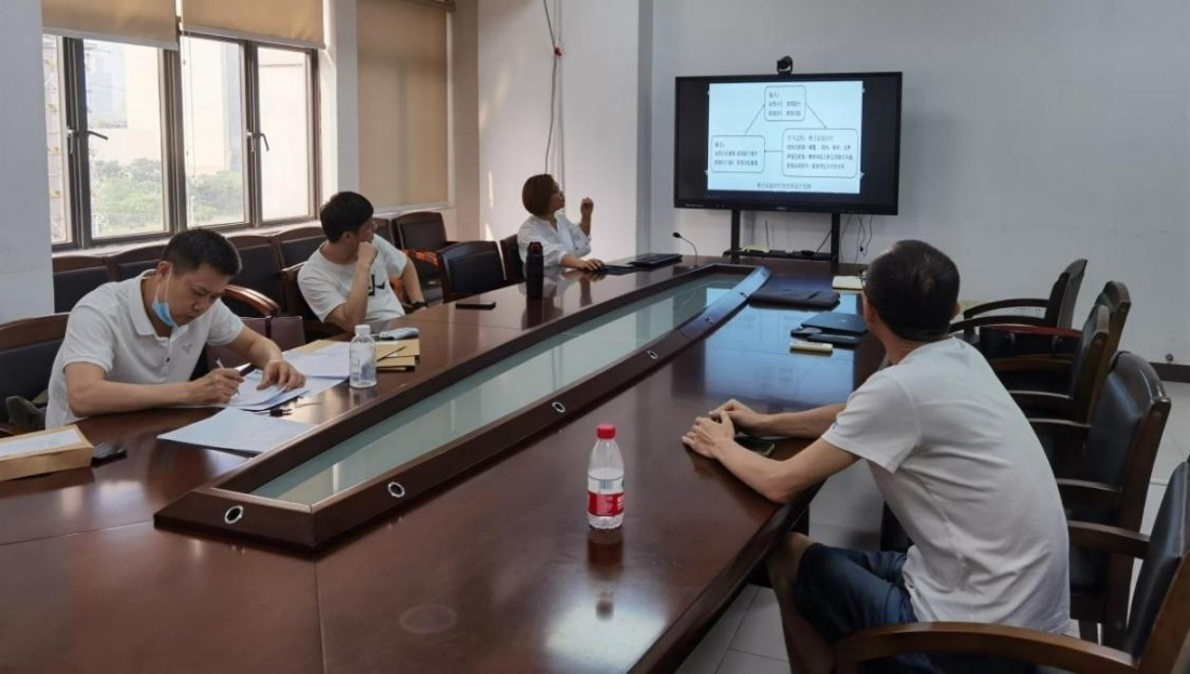
公共管理学院夏少琼副教授在学院科研团队学术会议上发表题为“整合视角下戒毒家庭治疗干预研究”的主旨演讲
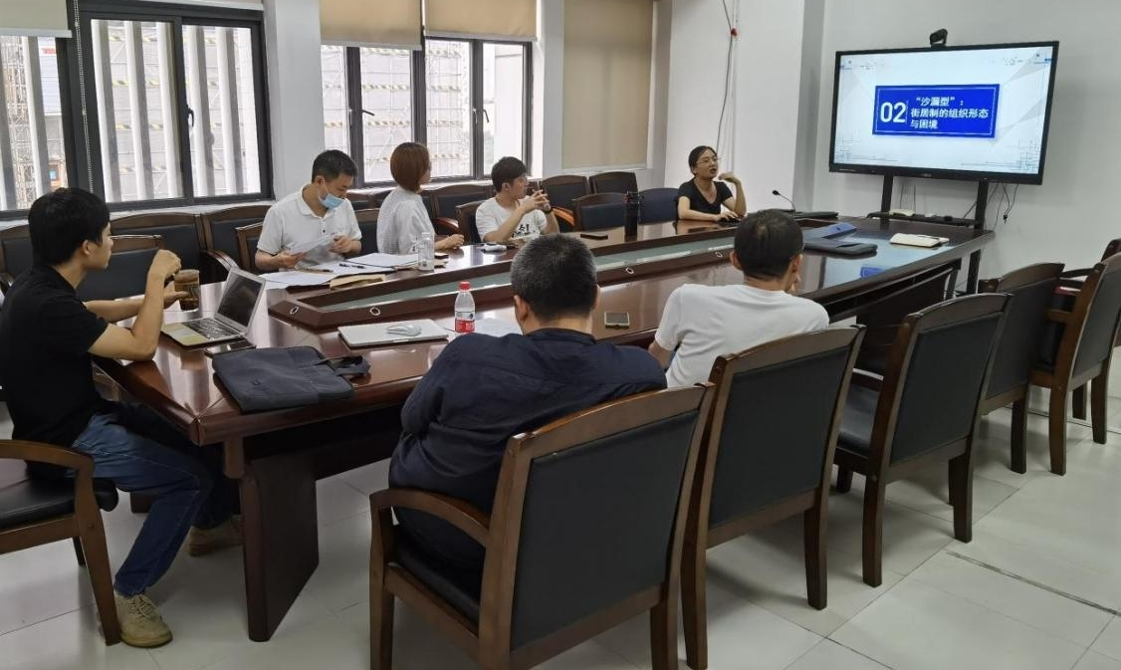
公共管理学院袁立超老师在学院科研团队学术会议上发表题为”从‘沙漏型’到‘立体化’街居制的转型研究”的主旨演讲
- 学院完成科研业绩月报，汇总报送广东省哲学社科申报材料，组织申报校级非实体机构、广东省社会科学普及基地、2022年度广东省教育科学规划项目（高等教育专项）、2022年度高等学校科研平台和科研项目、贵州省2022年度哲学社会科学规划国学单列课题等。
【学生工作】
- 截止5月27日上午，经过学院上下齐心齐发力保就业，学院本科生就业率达到50.14%，提前达到学校制定的6月1日50%的就业率目标。
- 5月24日，广东省民政厅“双百工程”宣讲团来校，在综合楼408报告厅为师生讲解这项兜底民生社会服务改革给社会建设和大学生就业带来的新发展和新机遇。副校长陈国栋，广东省民政厅慈善事业促进与社会工作处处长骆泽铭、广东省民政厅二级调研员谢军、中山大学教授张和清、广东省社会工作师联合会秘书长王广东、广东省社会工作师联合会培训中心主管杨震宇、广东“双百工程”优秀社工代表曾淑贞，我校学工部苏明华部长、公共管理学院领导班子成员以及师生出席，会议由公共管理学院党委书记钟智主持。
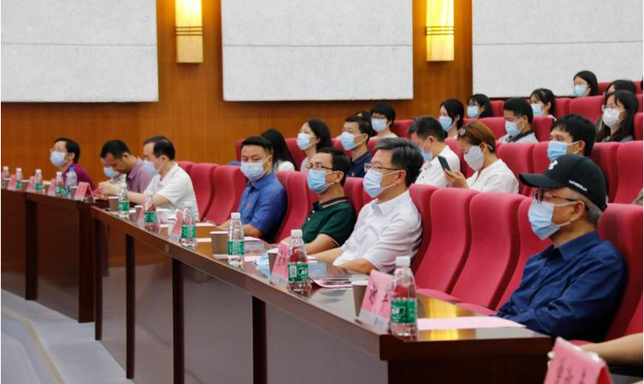
【合作交流】
- 5月25日下午，公共管理学院副院长姚军与城市管理系主任王妙妙到广州市城市管理综合执法局，商谈“广东财经大学与广州市城市管理综合执法局合作框架协议”的具体落实工作，以及就城市管理联盟的轮值单位工作计划的细节进行沟通。
【综合管理】
- 截止5月27日，经过一个多月的资料收集、汇总、整理，完成《2021年公共管理学院发展白皮书》的制作，分别对综合篇、教学篇、科研篇、学工篇、党建篇等进行重新修改，并装订成册。
【研究生工作】
- 为进一步提升研究生培养质量，帮助2022级新生规划好即将到来的研究生生活，学院依据我校研究生院《关于开展2022级研究生新生提前培养工作的通知》相关要求，经由本学院研究生培养指导委员会审定，结合专业特色制定了《公共管理学院2022级MPA新生提前培养方案》。
- 学院组织开展学位论文非学术性错误检查，对74份学位论文逐一反馈修改意见，组织学生完成论文修改。
- MPA导师组对2022年招生满3年的导师进行招生资格审查工作。
- 组织开展2022年研究生中期考核工作。

